|  |  |
| --- | --- |
|  | МИНИСТЕРСТВО ОБРАЗОВАНИЯ И НАУКИ РЕСПУБЛИКИ ТАТАРСТАН  **Государственное автономное профессиональное образовательное учреждение**  **«ЗЕЛЕНОДОЛЬСКИЙ МЕХАНИЧЕСКИЙ КОЛЛЕДЖ»** (ГАПОУ «ЗМК») |

**09.02.03 «Программирование в компьютерных системах»**

**МДК 03.01. ТЕХНОЛОГИЯ РАЗРАБОТКИ ПРОГРАММНОГО ОБЕСПЕЧЕНИЯ**

**СЕМЕСТРОВАЯ РАБОТА**

**Тема: «»**

**Исполнитель**: Иванов Иван Иванович

**Группа**: 200000

**Преподаватель:** Алемасов Евгений Павлович

**Дата сдачи** 15.12.2023 **Оценка** ____________

**Подпись преподавателя**  _______________________

**ЗЕЛЕНОДОЛЬСК – 2023**

**СОДЕРЖАНИЕ**

Проблема предметной области 2

Цель разработки программного обеспечения 2

Задачи для достижения поставленной цели 2

Построение диаграммы вариантов использования (UseCase Diagram) 2

Построение диаграммы последовательности (Sequence Diagram) 2

Построение диаграммы деятельности (Activity Diagram) 2

Построение диаграммы состояний (State Diagram) 2

Построение диаграммы классов (Class Diagram) 2

Разработка прототипа программного продукта 2

# **Проблема предметной области**

# **Цель разработки программного обеспечения**

# **Задачи для достижения поставленной цели**

# **Построение диаграммы вариантов использования (UseCase Diagram)**

# **Построение диаграммы последовательности (Sequence Diagram)**

# **Построение диаграммы деятельности (Activity Diagram)**

# **Построение диаграммы состояний (State Diagram)**

# **Построение диаграммы классов (Class Diagram)**

# **Разработка прототипа программного продукта**

**Построение диаграммы последовательности (Sequence Diagram)**

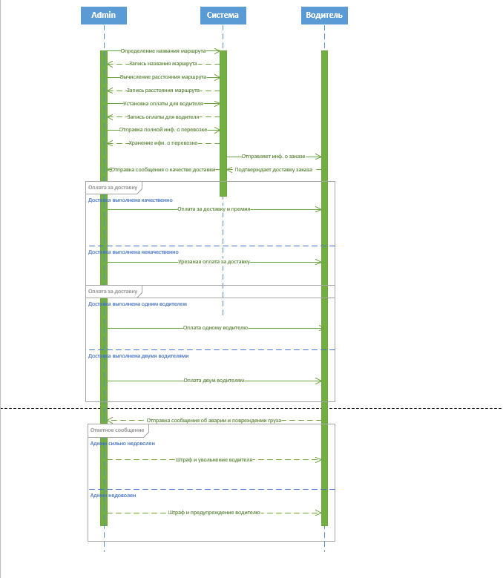

# **Построение диаграммы деятельности (Activity Diagram)**

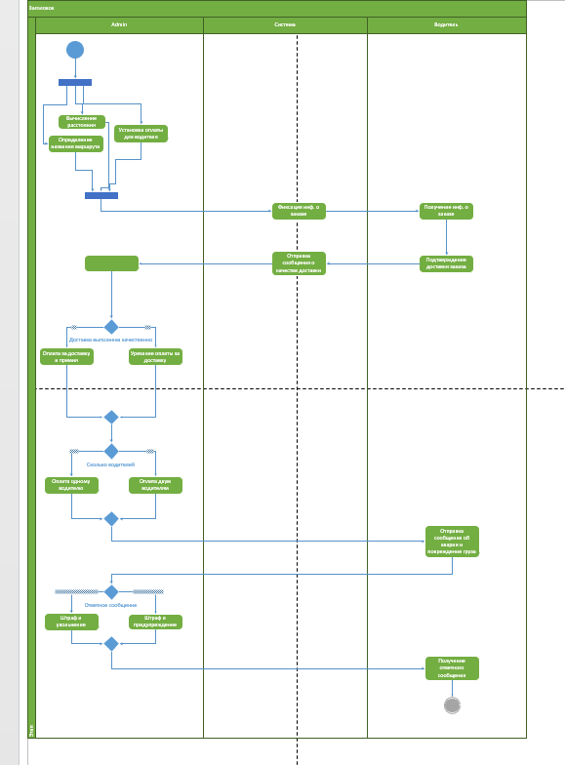

Построение диаграммы классов (Class Diagram)

